**ПРОЕКТ**

**9 МАЯ – ДЕНЬ ПОБЕДЫ**

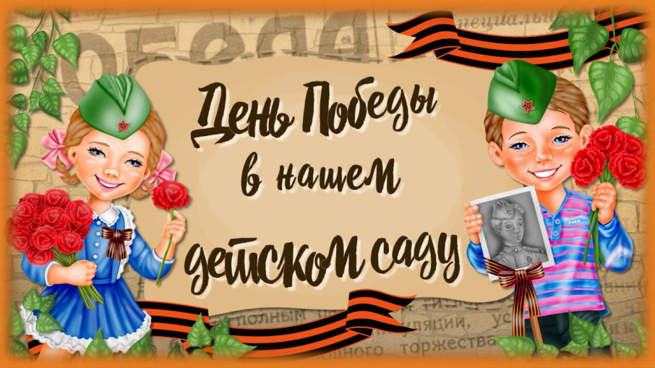

**Тип проекта**: творческий, информационный.

**Продолжительность**: краткосрочный, неделя. **Участники проекта:** воспитатели, дети старшей группы, родители.

**Актуальность проекта**: патриотизм – сложное и высокое человеческое чувство, оно так многогранно по своему содержанию, что неопределимо несколькими словами. Понятие «патриотизм» включает в себя любовь к Родине, к земле, где родился и вырос, гордость за исторические свершения народа. Поэтому патриотическое воспитание неотъемлемо связано с ознакомлением окружающего нас мира.

Один из наиболее эффективных методов патриотического воспитания – проектная деятельность, позволяющая создать естественную ситуацию общений и практического взаимодействия детей и взрослых. Реализация проекта «9 мая – День Победы» позволила задействовать различные виды детской деятельности. Проект подразумевает единение людей и взрослых, поэтому полноправными участниками стали и родители.

**Цель проекта:**

- формирование представлений о Великой Отечественной войне, уважение к военной истории России, патриотизма и чувства гордости за свою Родину;

- воспитание гражданина, патриота своей страны, формирование нравственных ценностей.

**Задачи проекта:**

1. Сообщить элементарные сведения о Великой Отечественной войне.

2. Дать представление о значении победы нашего народа о великой Отечественной войне, познакомить с историческими фактами военных лет.

3. Сохранить трепетное отношение к празднику Победу, уважение к заслугам и подвигам воинов.

4. Обогащать и развивать словарный запас детей, познакомить с

произведениями художественной литературы и музыке о войне. 5. Привлечь родителей к совместной деятельности. **Предполагаемый результат проекта:**

- осознанное отношение детей к ветеранам ВОВ и Дню Победы;

- качество полученных знаний и навыков, стабильный рост интереса детей к покупателю;

- формирование тесных внутрисерийных отношений, чувства гордости за свою семью, собственной сопричастности к празднику Победы;

- вовлечение родителей в педагогический проект процесс ДОУ, укрепление заинтересованности родителей в сотрудничестве с ДОУ;

- повышение социальной компетентности дошкольников; - продуктивное творчество педагогов, родителей, детей.

**Этапы реализации:**

**1. Подготовительный этап (1–2 дня):**

* Оформление группы: плакаты, георгиевские ленточки, тематическая выставка книг.
* Беседа с родителями о проекте (сбор семейных историй, фотографий ветеранов).

**2. Основной этап (тематическая неделя):**

**День 1: «Что такое День Победы?»**

* **Беседа** с использованием иллюстраций и детских книг (например, «Дедушкин орден» А. Митяева).
* **Просмотр мультфильма**: «Солдатская сказка» (по К. Паустовскому).
* **Творчество**: Рисование салюта (гуашь, техника отпечатков губкой).

**День 2: «Символы Победы»**

* **Дидактическая игра**: «Собери георгиевскую ленту» (полоски чёрной и оранжевой бумаги).
* **Аппликация**: «Открытка для ветерана» (гвоздики из салфеток, георгиевская лента).
* **Слушание песен**: «Катюша», «День Победы» (обсуждение эмоций).

**День 3: «Герои войны»**

* **Встреча с гостем**: Пригласить бабушку/дедушку одного из воспитанников, чьи родственники участвовали в войне (рассказ в адаптированной форме).
* **Сюжетно-ролевая игра**: «Помощь раненым» (игрушечная аптечка, «полевой госпиталь»).

**День 4: «Память о подвиге»**

* **Экскурсия**: Возложение цветов к памятнику или создание мини-мемориала в группе (искусственные цветы, свеча).
* **Акция «Письмо ветерану»**: Дети диктуют воспитателю слова благодарности, оформляют конверты.

**День 5: «Праздничный утренник»**

* **Выступление**: Чтение стихов, инсценировка песни «Три танкиста».
* **Выставка работ**: Рисунки, открытки, поделки.
* **Минута молчания** с метрономом (объяснить значение традиции).

**3. Заключительный этап:**

* **Рефлексия**: Дети рисуют, что запомнилось больше всего.
* **Семейный альбом**: Родители и дети создают страничку с историями о своих героях.

**Итоги проекта:**

* Выставка детских работ в детском саду.
* Передача писем и открыток ветеранам (через совет ветеранов или родителей).
* Видеоотчёт для родителей (фрагменты утренника, экскурсии).

**Важные моменты:**

* Избегать страшных подробностей войны, акцент на героизме и мире.
* Использовать игровые формы и творчество для эмоционального вовлечения.
* Уважать чувства детей: если тема вызывает тревогу, переключить внимание на позитивные аспекты (встреча с миром после войны).

Проект поможет детям понять ценность подвига предков и ощутить связь с историей своей семьи и страны. 🌟